MUNICIPIO DE SIACHOQUE
INVASIÓN POR PARTICULARES CON GANADO EN LOTES DEL MUNICIPIO UBICADOS EN ZONA DE PARAMO.

Se han reportado incursiones no autorizadas en terrenos del municipio en zona de paramo, generado daños al cercado y a especies en protección como el frailejón al realizar pastoreo con ganado en este sitio. Además de ser prohibido tener ganadería en zona de paramo, es ilegal la invasión que están realizando sin autorización alguna, debido a esto fue primordial la presencia de agentes de la policía y funcionarios de Corpoboyacá para determinar infracciones y tomar acciones legales en estas incursiones.
FOTO 1: FOTO ENVIADA POR HABITANTES DEL SECTOR.
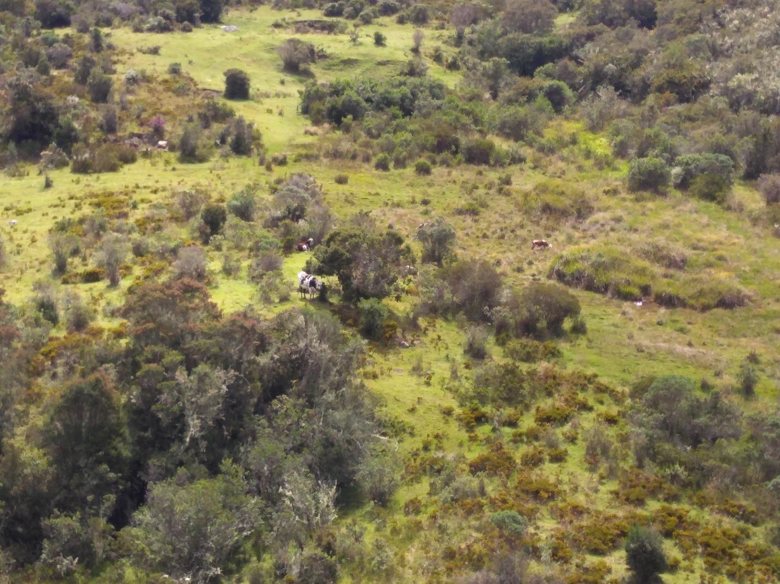
A continuación, se muestran las evidencias encontradas en la zona.
FOTO 2: REVISIÓN DEL LOTE DEL MUNICIPIO EN ZONA DE PÁRAMO.
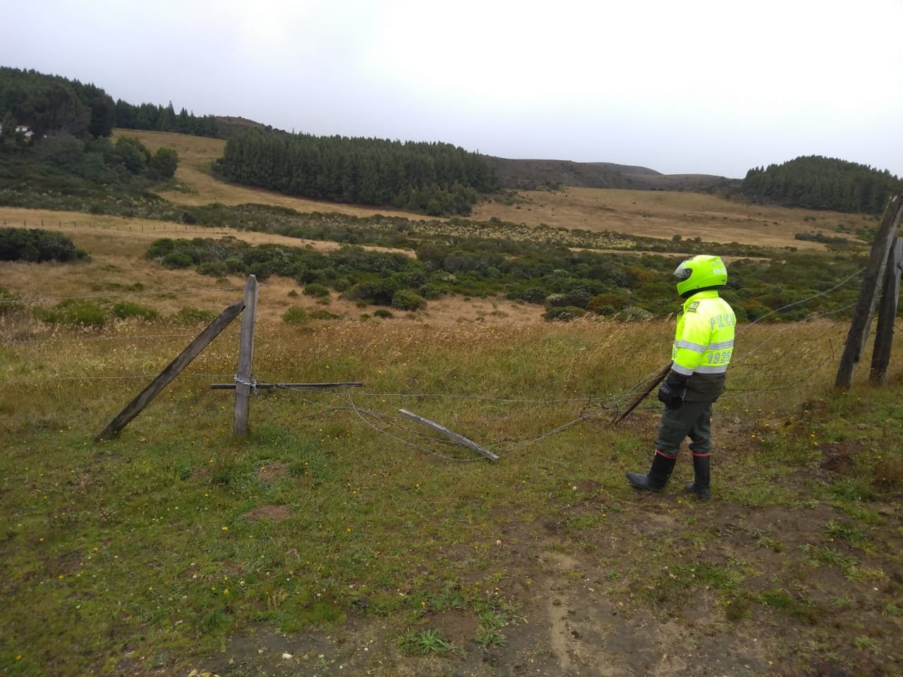
FOTO 3: REVISIÓN DEL CERCADO DEL LOTE
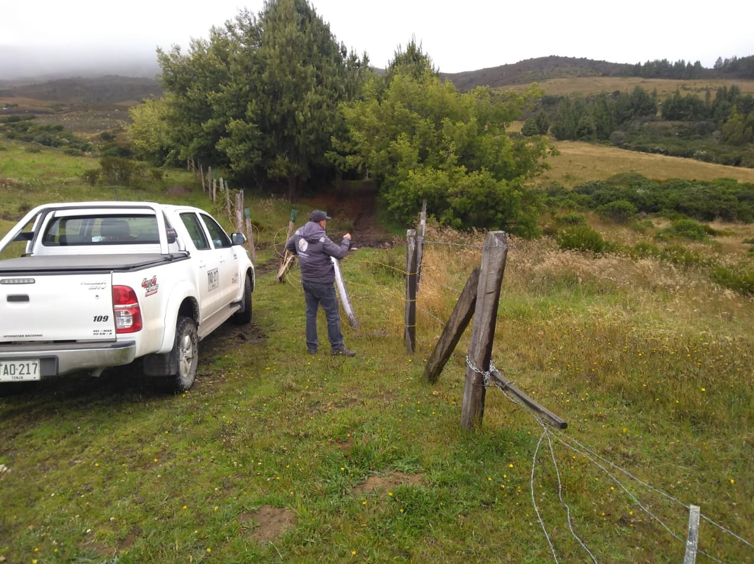
FOTO 4: CIERRE DE LA SERCA TUMBADA
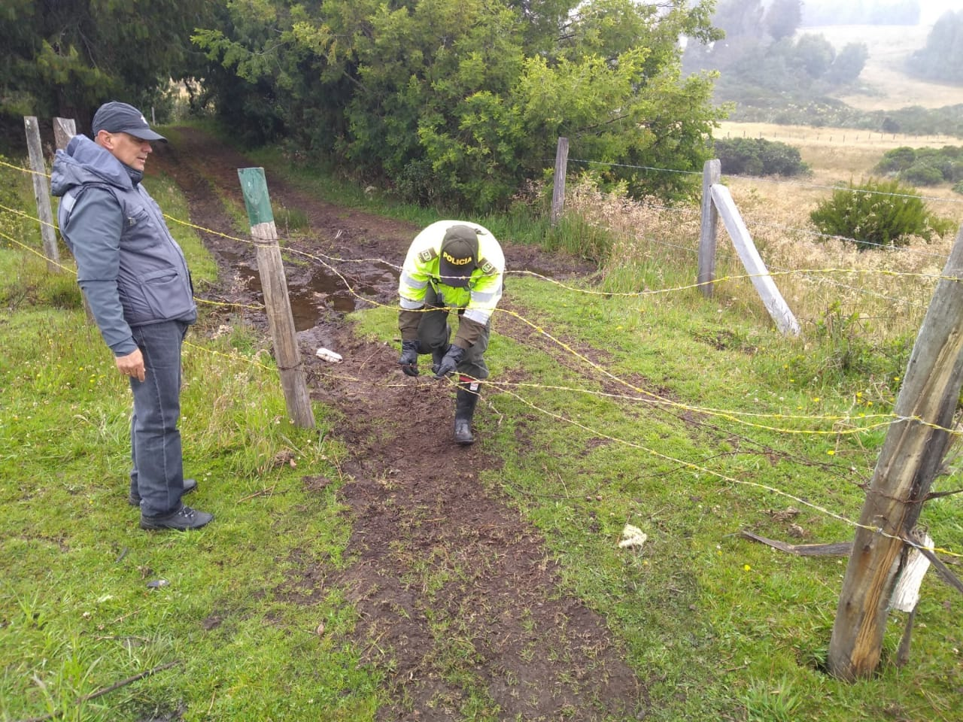

FOTO 5: REGISTRO FOTOGRAFICO DE LA EVIDENCIA DE GANADERIA EN LA ZONA
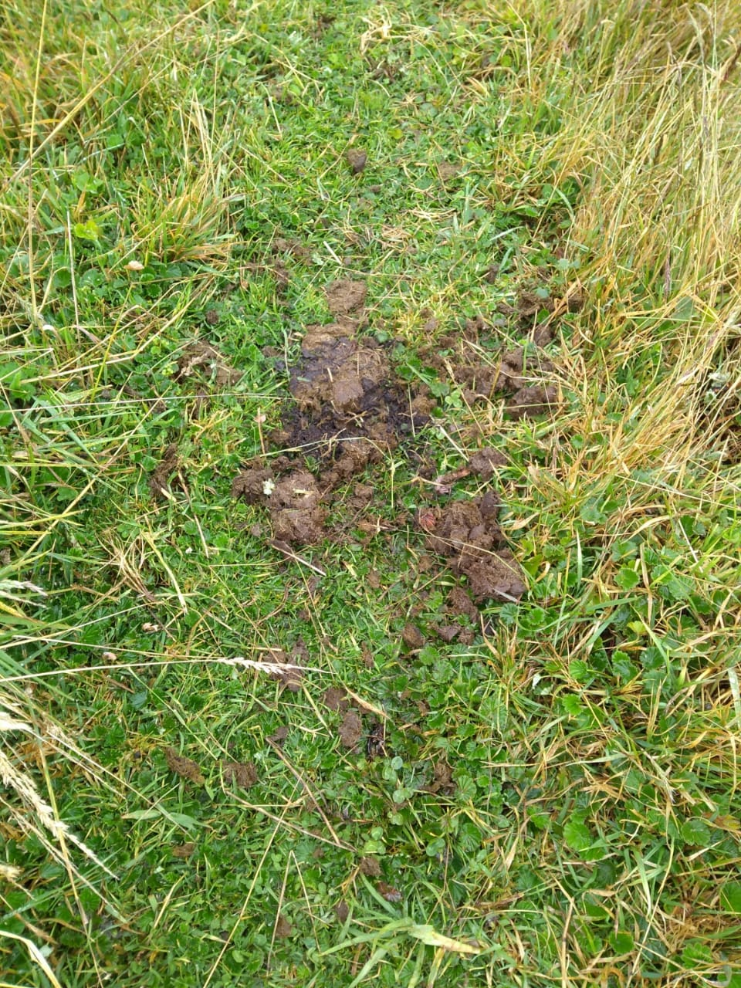
FOTO 6: ESPECIES AFECTADAS.
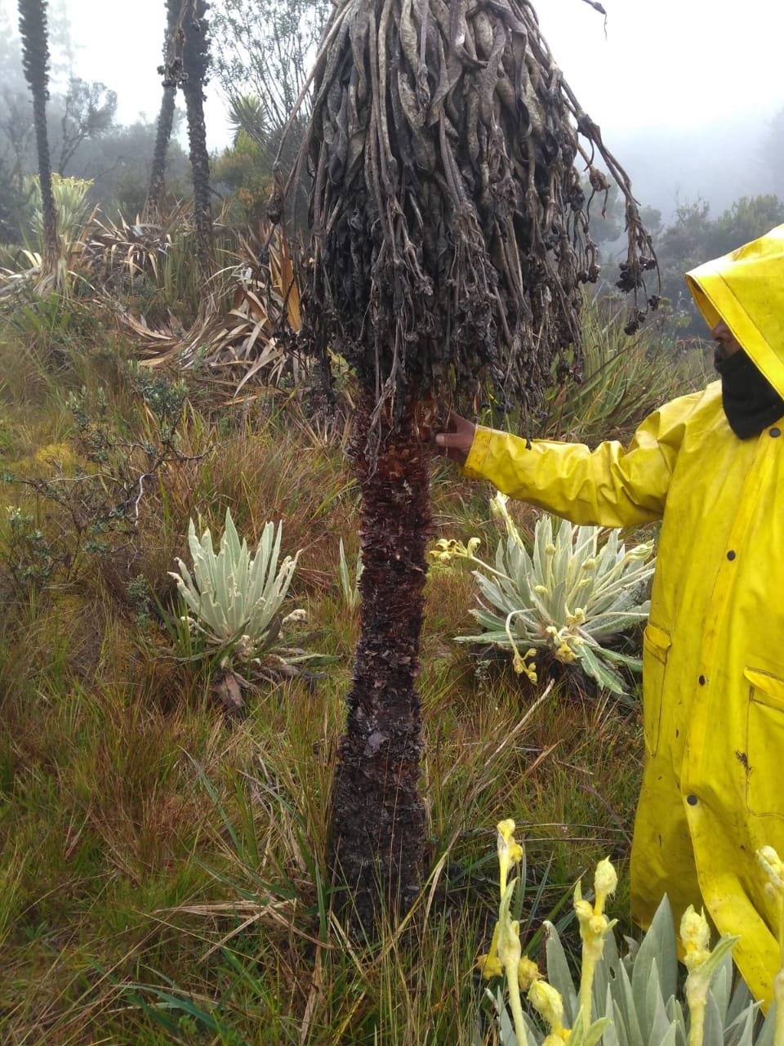

Este hallazgo, además de ser ilegal por el uso de territorio público para el beneficio privado sin ningún tipo de permiso, está generando un gran daño ambiental al traer especies que no son propias de la zona, las cuales dañan los frailejones al hacer pastoreo por estas zonas.

